雲林縣東勢鄉明倫國小八十八學年度第一學期第一次成績考查自然科
五年級 班 座號： 姓名：

一、是非題：每題2分，共20分
1、( )手臂上的肌肉會隆起是由肌肉收縮所造成的。
2、( )星星要月亮和太陽都由東向西運行，周而復始作規律運動。
3、( )肌肉和骨骼聯合作用，才能完成動作。
4、( )我們的手指頭，每一指都有三個關節。
5、( )在滿月的時候，我們最容易觀測到星星。
6、( )檢驗二氧化碳最常用的方法是加入生石灰水中。
7、( )空氣中各種成份的氣體都能夠幫助燃燒。
8、( )我們用眼睛觀察就可以分辨出氧氣、和二氧化碳。
9、( )在天氣晴朗的夜晚，漁夫們常常利用北極星來辨別方向。
10、( )骨骼可以自行運動，做出各種的動作來。
二、選擇題：每題2分，共20分
1、( )我們的心臟、肺臟靠平麼骨骼來保護？脊椎骨四肢肋骨頭骨。
2、( )從北斗七星杓口兩顆星的距離，延長幾倍就可以找到北極星？2倍3倍4倍5倍。
3、( )觀察兩位同學臂力比賽時，你看到兩位同學手臂上的肌肉是凹下彎曲隆起鬆弛而下垂。
4、( )會隨時間而改變的是星星的位置光度顏色大小。
5、( )小蘇打粉和醋酸交互作用後會產生什麼氣體？氧氣氫氣氮氣二氧化碳。
6、( )從汽水中冒出的氣泡是氧二氧化碳氮氫。
7、( )植物在進行光合作用時會釋放出二氧化碳氧氫氮。
8、( )仙后星座是哪一個季節的主要星座？春夏秋冬。
9、( )二氧化錳和雙氧水交互作後，會產生什麼氣體？氦氧二氧化碳氫。
10、( )當玻璃罩內的蠟燭熄滅後，水在罩內會上升是溫度升高水填補被用光的氧氣體積的緣故壓力增大以上皆是。
三、填充題：每格2分，共12分
1、人體內的骨頭共有( )塊。
2、( )和( )連接的地方形成關節，而人的手掌共有( )個關節。
3、夏天的時候可以利用( )來找出北極星的位置，它在天空中是( )形狀的星座。
四、做做看：共48分
1、將右圖中相關的號碼，填入( )中：14分
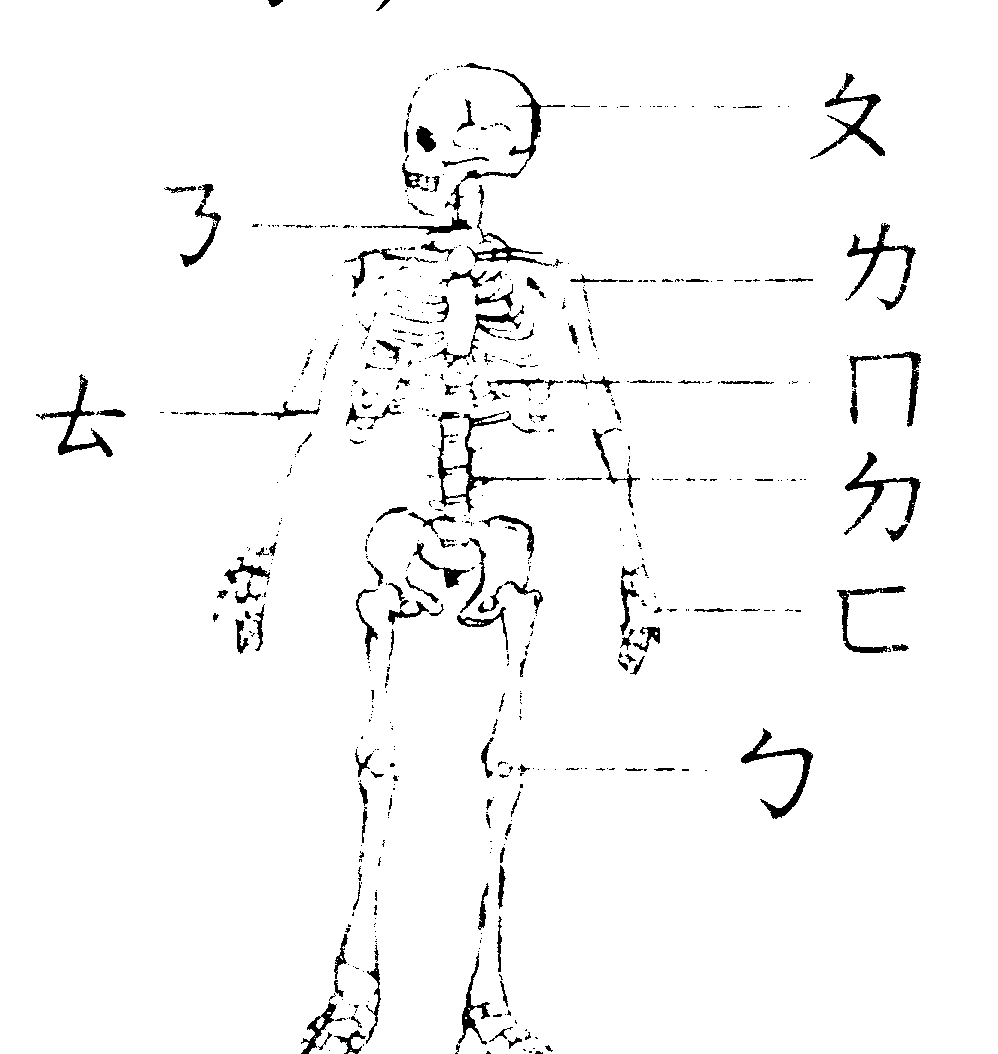
( )頭骨

( )使頭部自由轉動
( )手掌骨
( )肋骨
( )脊椎骨
( )可以蹲下
( )可彎曲搔頭
2、把相關連的連起來：12分
交互作用 結果
雙氧水 |  | 石灰水 |  | 白色混濁
小蘇打水 |  | 葫蘿蔔 |  | 氧氣
二氧化碳 |  | 醋酸 |  | 二氧化碳
3、請說出氧、和二氧化碳的操作型定義：8分

4、看右圖回答下列各問題：4分

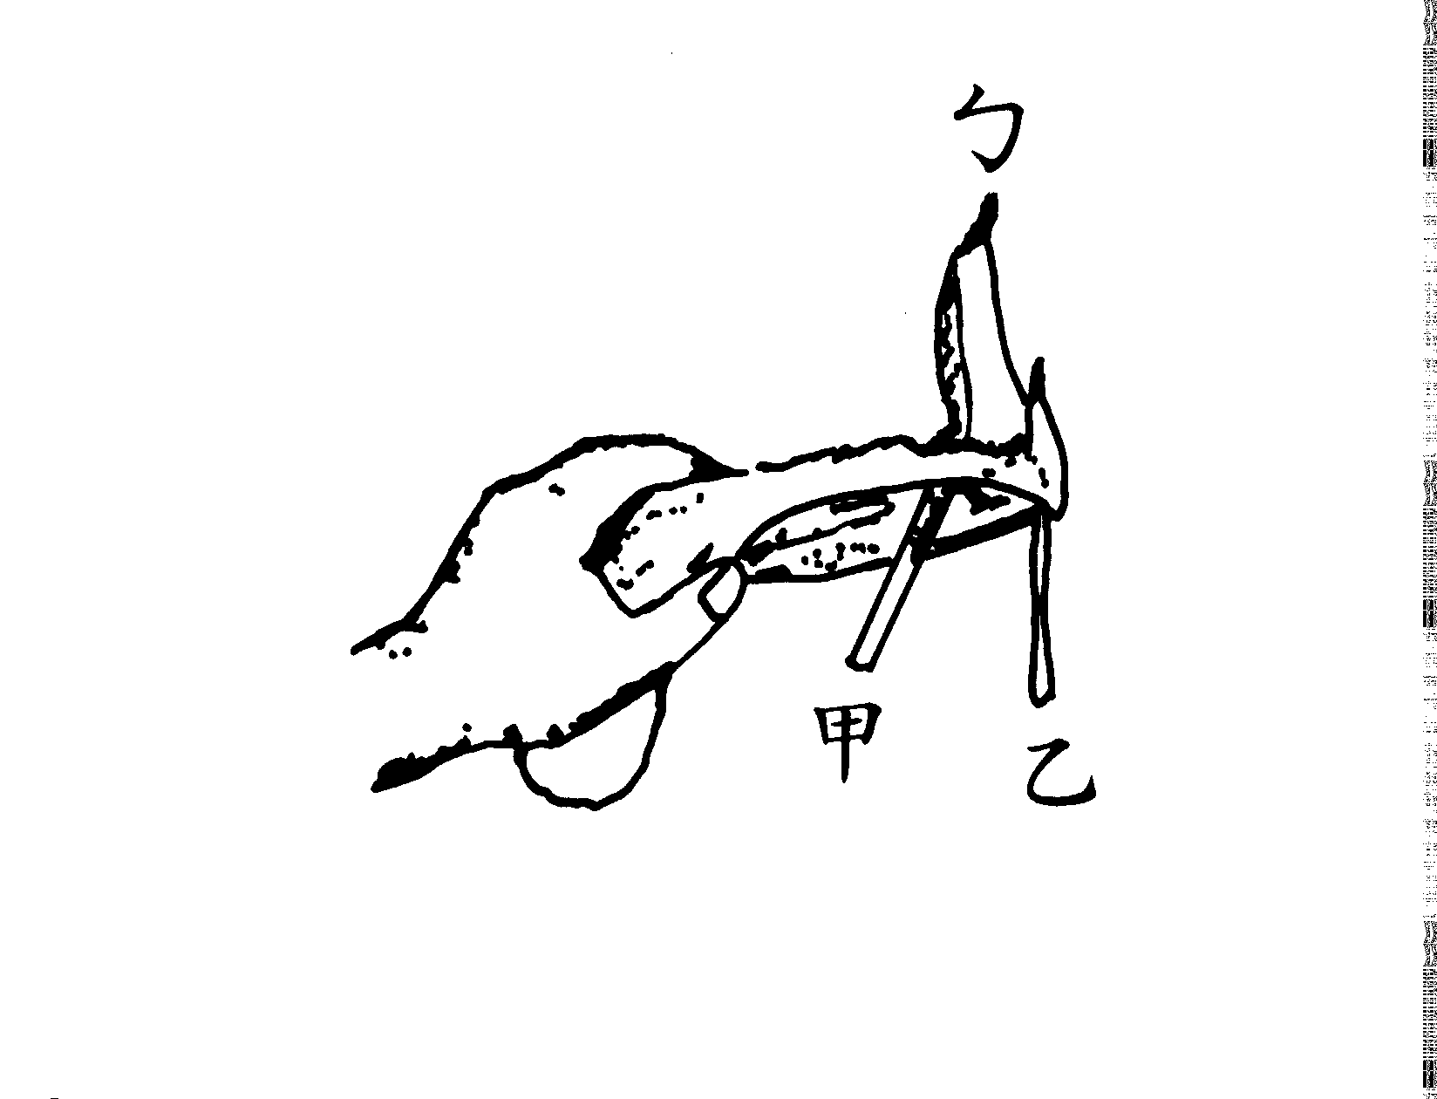
(1)拉動甲肌鍵時，ㄅ點向( )方移動。
(2)拉動乙肌鍵時，ㄅ點向( )方移動。
5、利用北斗七星及仙后星座找出北極星的位置；並於圖中標出須延長之倍數：10分
(1) (2)

